洛阳师范学院 — 学年第 学期期末考试

专业 级 《电子技术》 试卷（ 卷）

题号 | 一 | 二 | 三 | 四 | 五 | 总分
得分

一、填空题（每空2分，共20分）
得分

1．数字电路按照是否有记忆功能通常可分为两类： 、 。
2. JK型触发器的特性方程为： ；T型触发器的特性方程为： 。
3. 三态门中的“三态”指的是 、 和高阻态三种状态。
4.一个触发器可以存放 位二进制数，存储8位二进制信息需要 个触发器。
5．按照逻辑功能差别，常把寄存器分为 和 两大类。

二、选择题（每小题2分，共10分）
得分

1．下列逻辑电路中属于组合逻辑电路的是（ ）。
A）变量译码器 B）计数器
C）数码寄存器 D）随机存储器
2．若对键盘上108个符号进行二进制编码，则要求输出二进制代码位数是（ ）。
A）5 B）6 C）7 D）8
3．对于TTL与非门闲置输入端的处理，下列说法错误的是（ ）。
A）接电源 B）通过电阻3kΩ接电源
C）接地 D）与有用输入端并联
4．对于上升沿触发的JK触发器而言，当J=K=1时，有一个CP脉冲上升沿到来其逻辑功能是（ ）。
A）置1 B）保持 C）清0 D）翻转
5．构成十进制加法计数器需要 个触发器，同时存在 个无效状态（ ）。
A）10，6 B）4，6 C）3，6 D）4，3

三、化简题（每小题10分，共20分）
得分

1．用公式法化简：

2．用图形法化简函数：F =∑_{m}（0，1，2，3，6，8）+ ∑_{d}（10，11，12，13，.14，15 ）

四、作图题（每小题10分，共30分）
得分

1. 设图中触发器起始状态为0，请写出状态方程并画出Q端的波形。

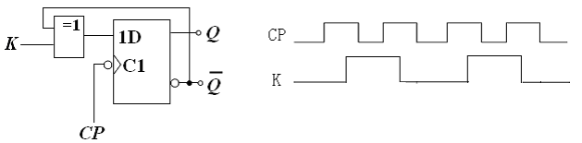

2. 用集成数据选择器设计组合逻辑电路，使得Y = A B + B C。

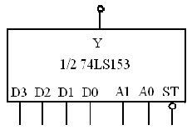

3. 用两片集成二进制加法计数器74LS161构成60进制加法计数器，要求：使用异步清零端实现。
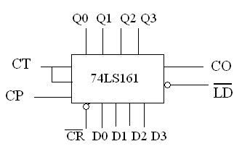

五、设计题（每小题10分，共20分）
得分

1．设计一个监视交通信号灯工作状态的逻辑电路，要求：正常情况下，红、黄、绿三个灯只有一个亮，否则视为故障状态，发出报警信号，提醒有关人员修理。

2. 设计一时序电路，实现如下的状态图。
